Addon se basara a nivel de códigos con el estándar ISO el cual se encuentra en SAP 🡪

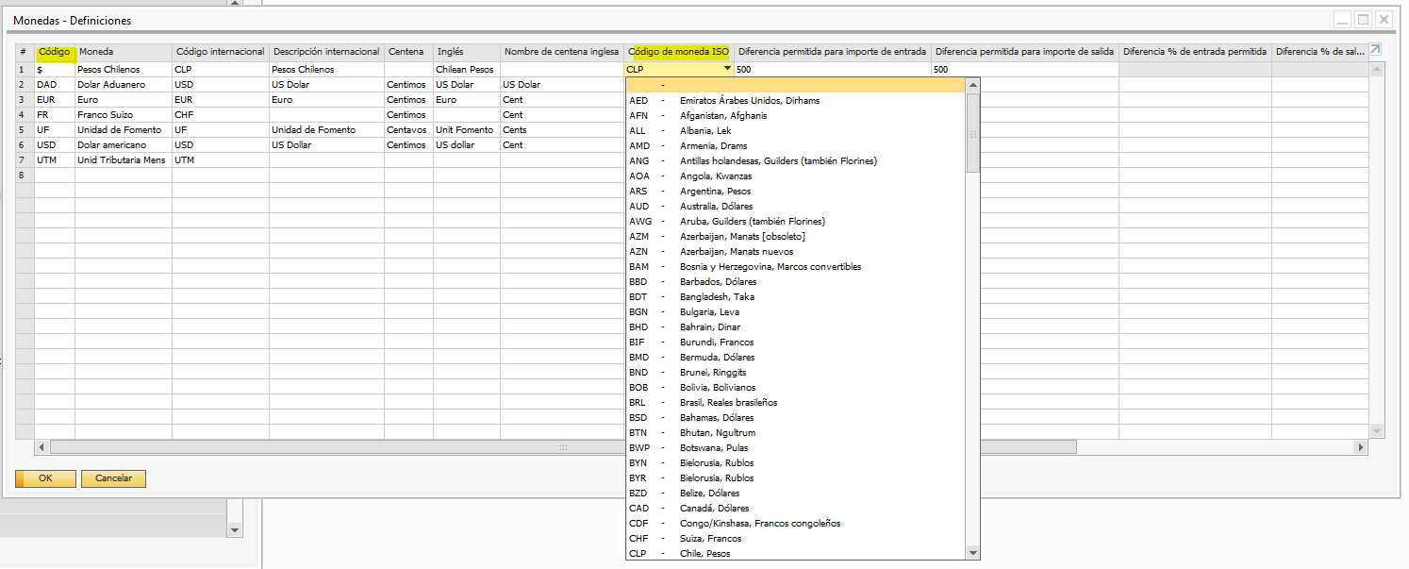

Buscara primero por Codigo, si no lo encuentra, investiga Codigo ISO

Activar debug app

